Když antibiotika nestačí: objev českých vědců zrychlí fágovou terapii
Brno 16. září 2020
Vědci z Ústavu přístrojové techniky AV ČR v Brně nalezli nový způsob, jak laserovými paprsky během několika minut analyzovat schopnost bakteriofágů potlačit infekci, která odolává antibiotikům. Dosud používané diagnostické metody jsou přitom mnohem pomalejší. Výsledky přinášejí v rozmezí několika hodin až dní. Zprávu o analýze, získané experimentální technikou nazývanou Ramanova pinzeta, publikoval v září odborný časopis Analytical Chemistry.
Objev antibiotik byl pro medicínu nesporně přelomovou událostí, nicméně stále častěji se lékaři setkávají s tím, že na některé infekce antibiotika vůbec nezabírají. V boji s bakteriemi způsobujícími takto odolné infekce se proto vědci obracejí k fágové terapii.
Fágy jsou vysoce specializované viry napadající výhradně bakterie. Obvykle jeden druh fága napadá jen jeden kmen bakterií, proto je potřeba při ničení konkrétní infekce najít co nejrychleji správný druh fága nebo jejich optimální směs.
Závod s časem
Experimentální technika, kterou vědci použili, kombinuje dvě moderní mikroskopické metody. „Nazývá se Ramanova pinzeta a vznikla spojením optické pinzety, která dokáže laserovým paprskem zachytit a držet mikroskopický objekt na místě, a Ramanovy spektroskopie, která dovoluje šetrně a rychle, rovněž prostřednictvím světla, charakterizovat chemické složení zachycených objektů,“ upřesňuje Zdeněk Pilát z Ústavu přístrojové techniky AV ČR. Kombinace těchto metod tedy poskytuje efektivní nástroj k pozorování, manipulaci a rychlé chemické analýze mikroorganismů, například bakterií napadených bakteriofágy.
Fágová terapie, objevená a v primitivní formě využívaná již před érou antibiotik, zažívá v poslední době – v souvislosti s prudce narůstajícím výskytem bakterií rezistentních k antibiotikům – opětovný rozmach. V současnosti to není standardní metoda léčby, nicméně například
v loňském roce popsal odborný časopis Nature Medicine případ patnáctileté dívky s resistentní infekcí, které léčba bakteriofágy zachránila život.
Na výzkumu realizovaném v Ústavu přístrojové techniky AV ČR se též podíleli experti
z Masarykovy univerzity, Univerzity Karlovy a Centra pro kontrolu sepse (CSCC) při univerzitní klinice v Jeně.

Kontakt:
Mgr. Zdeněk Pilát, Ph.D., Ústav přístrojové techniky AV ČR
E-mail: pilat@isibrno.cz, tel.: 608 300 892

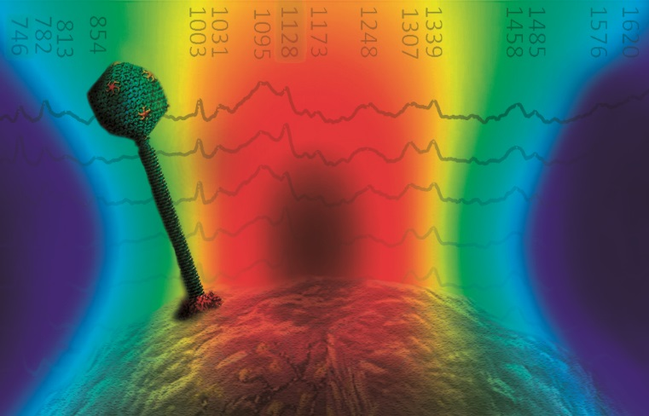

Ilustrace znázorňuje bakteriofága přisedlého na bakteriální buňce. Ta je zachycena v optické pinzetě. V pozadí se rýsují křivky Ramanových spekter. Bakteriofág do bakterie vloží svou genetickou informaci a způsobí, že se z bakterie stane ‚továrna‘ na další fágy. Po krátkém čase se bakterie nově namnoženými fágy přeplní a praskne – fágy se ve velkém množství dostanou do okolí a proces se opakuje. Bakteriální infekci tedy v podstatě zlikviduje infekce virová. Ta ale člověku nijak neuškodí.
Obrázek: Ústav přístrojové techniky AV ČR

Článek Analýza interakce bakteriofága s hostitelem pomocí Ramanovy pinzety je dostupný zde: Analysis of bacteriophage-host interaction by Raman tweezers

